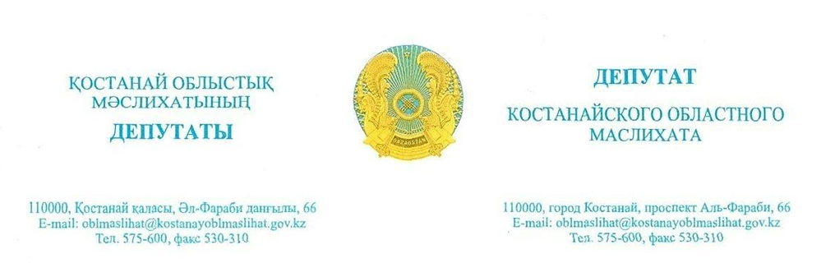

**2024 жылғы 19 қыркүйектегі шығ. № 88**

**Қостанай облысы әкімдігінің мәдениет басқармасының басшысы**

**Қ. Атамұратовқа**

**Құрметті Құралбек Бүркітбайұлы!**

2024 жылғы 27 шілдедегі №71 депутаттық сауалымызда қазіргі Уәлиханов көшесінің атауын өзгерту және оның есімін қаланың орталық көшесіне беру туралы өтініш жоқ екенін хабарлаймыз. Мұндай мәлімдеме біздің ниетіміз туралы жаңылыстыруы және қате әсер қалдыруы мүмкін.

Біз мұндай ақпараттың қоғамда таралғанын және бастамамызды қабылдауға теріс әсер етуін қаламаймыз.

Ұсынған тұжырымдаманы (№1 қосымша) ұстануыңызды, сондай-ақ Қостанай облысында Шоқан Уәлихановтың 190 жылдығын мерекелеу жоспары бекітілгеннен кейін оның қабылданғаны туралы бізге хабарлауыңызды сұраймыз.

**Қостанай облыстық мәслихатының депутаттары:**

**А.К. Серғазинова ______________**

**Д.Қ. Өтебаева ______________**



**Исх. № 88 от 19 сентября 2024 года**

**Руководителю**

**Управления культуры акимата Костанайской области**

**Атамуратову К.**

**Уважаемый Куралбек Буркитбаевич!**

Сообщаем Вам о том, что в нашем депутатском запросе №71 от 27.08.24 г. не содержалась просьба о переименовании ныне существующей улицы Валиханова и присвоении его имени центральной улице города. Такое заявление может ввести в заблуждение и создать неправильное впечатление о наших намерениях.

Нам бы не хотелось, чтобы подобная информация распространялась в обществе и оказывала негативное влияние на восприятие нашей инициативы.

Просим Вас следовать предложенной нами концепции (Приложение №1), а также уведомить нас о принятии Плана празднования 190-летия Чокана Валиханова в Костанайской области после его утверждения.

**Депутаты Костанайского областного маслихата:**

**Сергазинова А.К. ______________**

**Утебаева Д.К. ______________**